光正教育·睿见未来
广东光正教育集团下属五所学校2018校园招聘简章

一、集团简介
广东光正教育集团(睿见教育，港股06068，国内唯一在香港主板上市的k12教育集团)是华南地区最大的经营高端小学及中学的民办教育集团，专注于为中小学生提供优质中国课程计划。截至2017年9月1日，睿见教育于广东省、辽宁省及山东省共经营七所高端民办学校，分别为东莞市光明小学和中学、东莞市光正实验学校、惠州市光正实验学校、揭阳市光正实验学校以及辽宁盘锦光正实验学校、山东潍坊光正实验学校，在校学生总人数为42538名。过去三个学年，睿见教育旗下学校至少94.8%的高中毕业生被中国大学录取，一本录取率较大幅度领先于广东省整体水平，近年来更有数以千计的学生考入北京大学、清华大学、复旦大学、香港大学等国内名校，近百名学生被耶鲁大学、斯坦福大学等世界名校录取，彰显了集团较强的教育实力。

二、校园布局

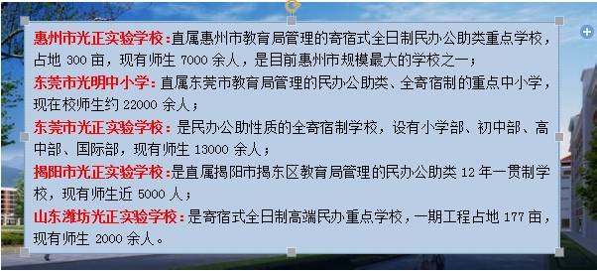

- 三、校园风光
惠州光正实验学校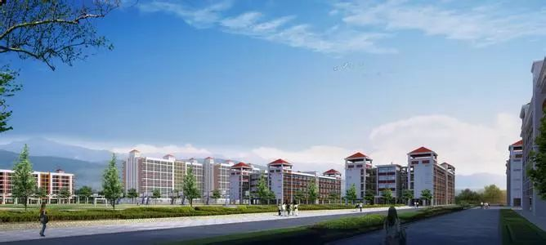
东莞光明学校
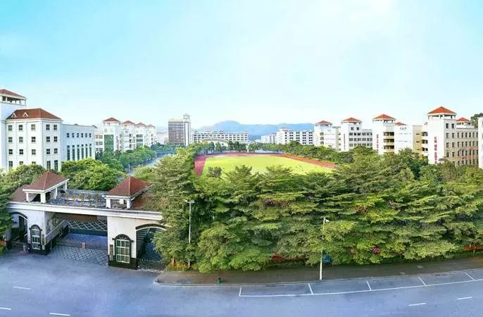
东莞光正实验学校
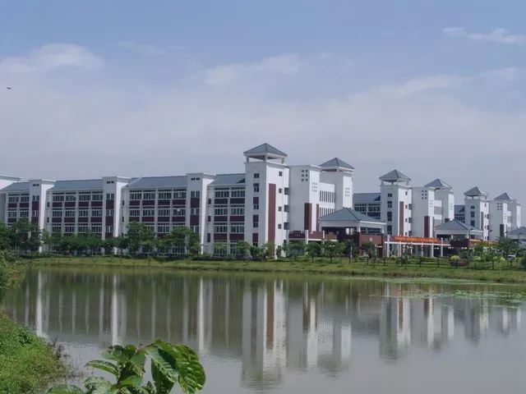

揭阳光正实验学校
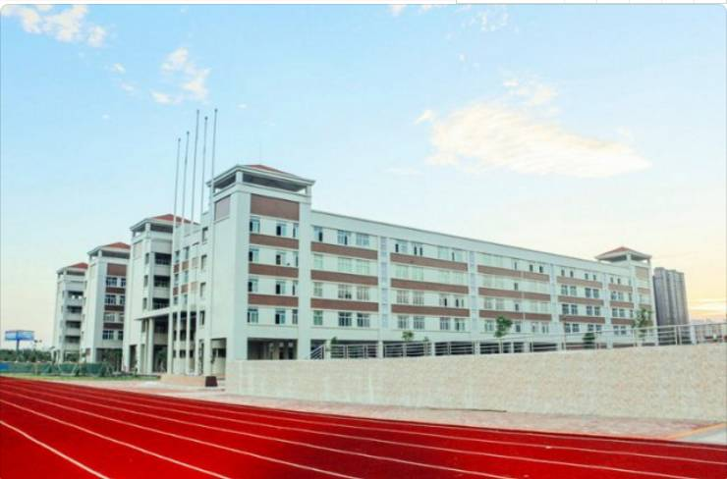
山东潍坊光正实验学校
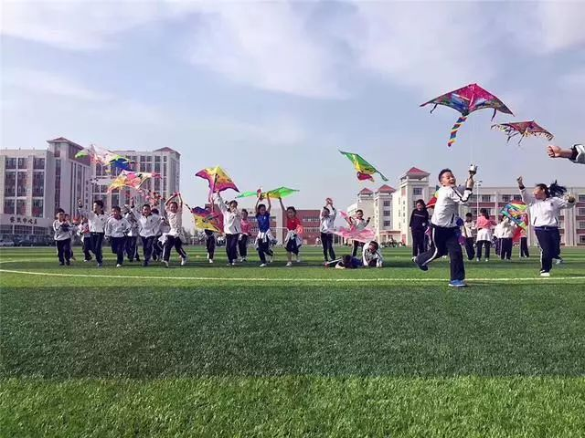

四、招聘岗位
一、招聘科目、人数与工作地点
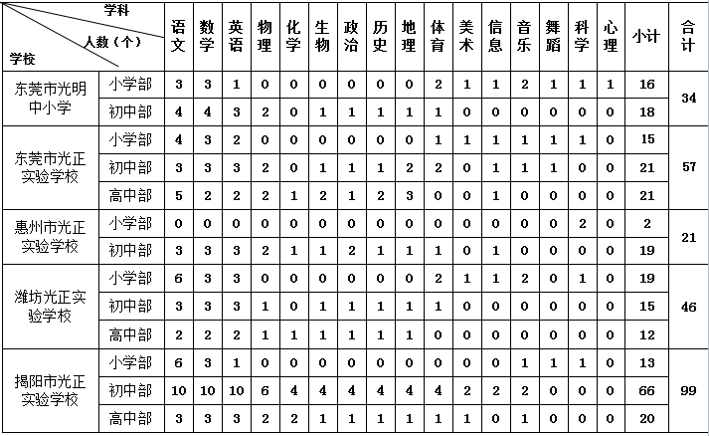
二、报名资格：
1.无补考科目、大学英语四级、实习“双优”（教学实习与班主任实习均为“优秀”）；
2.试讲和笔试成绩分均达我校教师招聘标准80分以上；
3.校系优秀学干、团干优先。
三、薪资待遇
1.惠州市光正实验学校：初高中教师年薪7-15万元。职务、超工作量补贴另计，按国家规定办理社保，子女就读本校优惠学费，符合条件者可调入惠州市人才服务中心、落户惠州，特别优秀者可调入惠州市教育局，享公办编制。
2.东莞市光明中小学：初高中教师年薪7—15万元。职务补贴、超工作量补贴另计，办理金卡社保，子女读书优惠学费，符合条件者可调入东莞市人才管理办公室、落户东莞，特别优秀调入东莞市教育局，享公办编制。
3.东莞市光正实验学校：初高中年薪7-15万元。职务补贴、超工作量补贴另计，办理社保，子女读书优惠学费，符合条件者可调入东莞市人才管理办公室、落户东莞。
4.揭阳光正实验学校：初高中年薪7-15万元。职务、超工作量补贴另计，按国家规定办理社保，子女就读本校优惠学费，符合条件者可调入揭阳市人才管理办公室、落户揭阳。
5.山东潍坊光正实验学校：初高中年薪7-15万元，按国家规定缴纳社保及公积金，子女就读本校享学费优惠政策。
四、应聘方法
1.到相应展台提交简历并扫微信二维码填写个人信息
2.到指定地点进行面试，面试内容讲课，时间为10分钟。课后提交讲课材料。
3.招聘小组通知拟录用人员。
4.签订毕业生就业协议。

五、加入光正·联系我们
1、惠州市光正实验学校
联系人：罗老师 联系电话：0752-5708525、5708248
邮箱： hzgzhr@126.com 邮编：516000
地址：广东省惠州市惠城区金石一路惠州市光正实验学校办公室
2、东莞市光明小学
联系人：谭老师 联系电话：0769-22292990
邮箱：guangmingxxb@126.com 邮编：523126
地址：东莞市东城区光明大道68号光明小学
3、东莞市光明中学
联系人：钟老师 联系电话：0769-22679931
邮箱：guangminggz@163.com 邮编：523126
地址：东莞市东城区光明大道68号光明中学
3、东莞市光正实验学校
联系人：夏老师、付老师 联系电话：0769-86867228
邮箱：gzps_zp@163.com 邮编：523378
地址：广东省东莞市茶山镇増埗管理区沿溪路东莞市光正实验学校人力资源部

4、揭阳市光正实验学校
联系人：曾老师、黄老师 联系电话：0663-3274198、13729477608、13580288816
邮箱：71746556@qq.com 邮编：522000
地址：揭阳市揭东区城西二路尾金山头
5、山东省潍坊光正实验学校
联系人：李老师、贾老师 联系电话：0536—8086599
邮箱：wfgzsy@126.com 邮编：261021
地址：山东省潍坊市玄武西街与清平路交汇处潍坊光正实验学校行政办公室

